L. Stäudel / J. Tiburski
Aufgaben mit gestuften Hilfen via Tablet / Smartphone
Die Idee
Aufgaben mit gestuften Hilfen sind inzwischen ein gut eingeführtes Format, um auch in leistungs-heterogenen Lerngruppen anspruchsvollere Problemstellungen bearbeiten zu lassen. Bekanntlich werden den Schülerinnen und Schülern dabei zur Aufgabe eine Anzahl von aufeinander aufbauenden – „gestufte“ – Hilfen angeboten, die sie selbstständig benutzen können. Umgekehrt muss eine Aufgabe dieses Formats so gut für die betreffende Lerngruppe angepasst sein, dass die leistungsstärkeren Schüler sie auch ohne Hilfen bearbeiten und lösen können.
Mussten die Hilfen bislang ausgedruckt und gefaltet werden, so bieten das „Hilfen via Smartphone“-Format die Möglichkeit, dass die Lernenden diese Art gezielter Unterstützung zur Lösung einer Aufgabe über ein Tablet (bzw. ihr Smartphone) abrufen können. Die Hilfen werden dazu in html-Dateien auf einem Server abgelegt und sind über QR-Codes zugänglich. Dazu ist lediglich eine kostenlose App (z.B. der „Barcode-Reader“ für Android-Betriebssysteme) notwendig.
Wie bei der Papierversion wird den Schülerinnen und Schülern nahegelegt zu versuchen, die Aufgabe zunächst ohne Inanspruchnahme der Hilfen zu bearbeiten. Ihre Lösung können sie dann mit der Musterlösung („letzte Hilfe“) vergleichen, zu der ein direkter Zugang via QR-Code angeboten wird. Die Folge der Hilfen bzw. der Impulse und Antworten ist mit einer veränderbaren Zeitverzögerung versehen. Hier gelangen die Lernenden nach Abruf bzw. Durcharbeiten aller Hilfen zur Musterlösung.
Da die Hilfen in je einer eigenen html-Datei abgelegt sind, kann Text auch mit Abbildungen (oder Video-Clips) kombiniert angeboten werden. Wie empirisch belegt, sind Skizzen zur Visualisierung eines Zwischenstandes der Bearbeitung bzw. zur Ergänzung von z.B. angedachten Versuchen besonders lernwirksam.
Die Aufgaben können entweder als fertige eingesetzt werden oder nach den Bedürfnissen einer Klasse bzw. Lerngruppe selbst erstellt werden. Im ersten Fall müssen lediglich die Arbeitsblätter mit der Aufgabe ausgedruckt oder kopiert werden; die Hilfen könnten entweder von einem externen Server abgerufen werden oder vom schuleigenen Server. In Schulnetzwerken mit WLAN kann der Abruf kostenfrei erfolgen; dies gilt entsprechend für Smartphones, wenn die Chipkarte nicht aktiviert ist.
Sollen selbst entwickelte Aufgaben und Hilfen genutzt werden, dann müssen die Hilfen in die html-Masken eingefügt werden und es müssen die QR-Codes erzeugt werden, die auf die betreffenden Serverplätze verweisen. Das erforderliche Set von Dateien zum Eintragen der Hilfetexte steht in Kürze zur Verfügung.
Auch von stationären PCs aus oder vom Laptop/Notebook aus können Hilfen angerufen werden. Entweder wird dazu der QR-Code auf dem parallel elektronisch angebotenen Aufgabenblatt durch normale Links ersetzt, (ersatzweise kann man die QR-Codes auch mit einem QR-Reader lesen lassen, der Informationen vom Bildschirm scannen und auflösen kann).

Was wir zur Verfügung stellen
Zunächst gibt es die Möglichkeit, eine Anzahl von Aufgaben von unseren Webseiten abzurufen. Die Arbeitsblätter stehen als editierbare Word-Dokumente zur Verfügung und können ausgedruckt werden. Die zugehörigen Hilfen liegen zurzeit auf den jeweiligen Servern und müssen via Internet abgerufen werden.
Neben einigen eigenen Aufgaben stehen neun weitere zur Verfügung, für die uns der Friedrich-Verlag freundlicherweise die Erlaubnis zur Übernahme in dieses Format für die Entwicklungsphase eingeräumt hat. Für zwei andere Aufgaben, die im Original auf dem Medienportal der Siemens Stiftung liegen, haben wir von dort die entsprechende Freigabe erhalten. Dies gilt in beiden Fällen auch für die auf den Arbeitsblättern verwendeten Abbildungen. Weitere Aufgaben folgen in Kürze.
Die verfügbaren Aufgaben drehen sich um folgende Themen bzw. Fragestellungen:
- Lieben Asseln die Dunkelheit?
- Was brauch Kresse zum Keimen?
- Farbwechsel beim Birkenspanner
- Lichtschalter am Bett (Schaltungen)
- Sonnentaler (Optik)
- Pat und Patachon (Kräftezerlegung)
- Reaktionen in der Petrischale
- Die Atomare Dimension messen
- Das Blue-Bottle- Experiment
- Wie trennt man Kunststoffe? (Siemens Stiftung)
- Wie funktioniert Gefriertrocknen? (Siemens Stiftung)
- Der Trick mit den Cocktailgläsern (Mathematik)
- Dipol Wasser
Nach Abschluss der Entwicklungsarbeiten stellen wir des Weiteren zur Verfügung:
- Ein Set von html-Dateien, in die die Hilfen geschrieben werden können
- Ein Leerformular für Aufgabenstellung und QR-Code
- Eine Anleitung vom Hochladen bis zur QR-Code-Erstellung
Was Sie tun können
Probieren Sie eine oder mehrere Musteraufgaben von unseren Websites aus. Geben Sie uns Rückmeldung über technische Probleme und Hinweise zur inhaltlichen Verbesserung. Teilen Sie und auch Ihre pädagogischen Erfahrungen mit.
Wo Sie Ressourcen finden
QR-Maker: z.B. QR-Code Monkey (http://www.qrcode-monkey.com/)
oder QR-Code Generator 1.14.2
QR-Reader für PC: z.B. CodeTwo QR Code Desktop Reader
QR-App: siehe die jeweiligen App-Stores
Html-Editor zum Eintragen der Hilfetexte: z.B. BlueGriffon 1.5.2
Links und Literaturhinweise
http://www. guteunterrichtspraxis-nw.org /Projekt_AmH_Tablet_Smartphone.html
http://www.guteunterrichtspraxis-nw.org/AG_aufgaben_hilfen.html
http://www. guteunterrichtspraxis-nw.org /AmH%20Uebersichtsseite.html

Aufgaben mit gestuften Hilfen für den Biologieunterricht (2010, 2. Aufl.), Seelze: Friedrich Verlag
(mit CD)
Aufgaben mit gestuften Hilfen für den Physikunterricht (2011, 2. Aufl.), Seelze: Friedrich Verlag
(mit CD)
Aufgaben mit gestuften Hilfen für den Chemieunterricht (2010, 2. Aufl.), Seelze: Friedrich Verlag
(mit CD)
Aufgaben mit gestuften Hilfen für den naturwissenschaftlichen Unterricht (2012), Seelze: Friedrich Verlag (mit CD)

Kontakt
lutz.staeudel@gmail.com
jens@tiburski.de

Stand: November 2013

Beispielaufgabe

Wasser – aus der Bahn gebracht
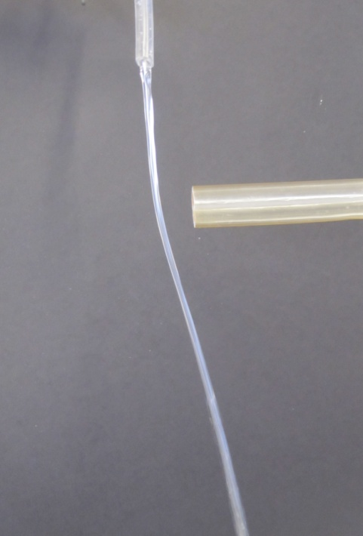
Ihr habt selbst ein Experiment durchgeführt, bei dem ihr einen Wasserstrahl mittels eines
an Wollstoff geriebenen Plastiklineals abgelenkt habt:
Der Wasserstrahl wurde aus der Senkrechten zum elektrisch aufgeladenen Gegenstand hin „gebogen“.

Eure Aufgabe
Findet unter Nutzung eures Vorwissens heraus, welche Kräfte wirken und wie die Ablenkung schließlich zustande kommt.

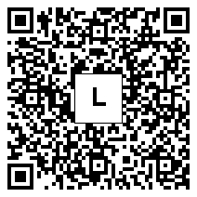
Ihr könnt versuchen, die Aufgabe ohne Benutzung der angebotenen Hilfen zu lösen.
Wenn ihr fertig seid, dann vergleicht euer Ergebnis mit der Musterlösung. Dazu folgt ihr dem QR-Code links.

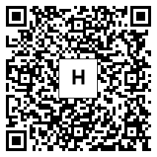
Wenn ihr die Hilfen zur Lösung der Aufgabe nutzen wollt, dann folgt dem QR-Code rechts.
Erklärt euch zuerst gegenseitig die Aufgabe noch einmal in euren eigenen Worten. Klärt dabei, wie ihr die Aufgabe verstanden habt und was euch noch unklar ist.

